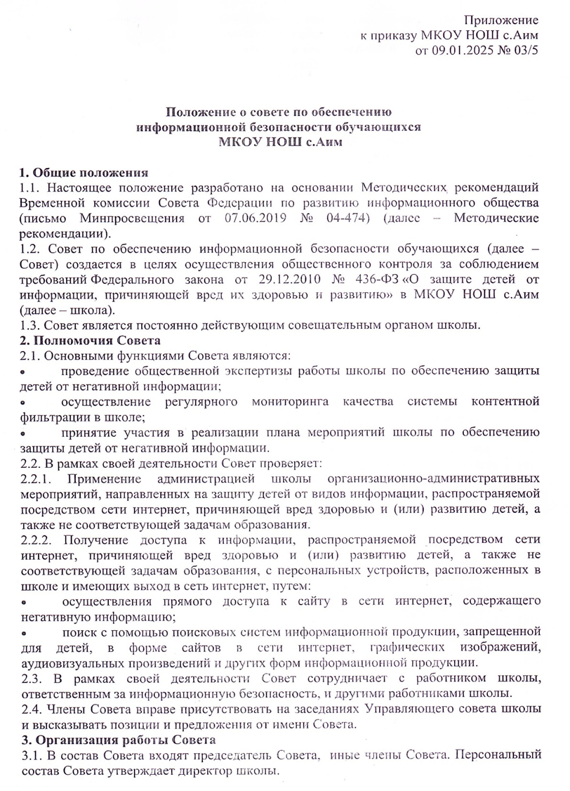
3.2. Председатель Совета:
- утверждает планы работы Совета;
- решает текущие вопросы деятельности Совета;
- принимает решения по привлечению в установленном порядке организаций и специалистов для выполнения аналитических и экспертных работ;
- дает поручения секретарю Совета, членам Совета.
3.3. Секретарь Совета:
- осуществляет организацию работы по подготовке заседаний Совета;
- контролирует выполнение решений Совета.
3.4. Члены Совета:
- вносят предложения в планы работы Совета;
- участвуют в подготовке материалов к заседаниям Совета, проектов решений Совета;
- выполняют поручения Председателя Совета, директора школы.
3.5. Основной формой деятельности Совета является заседание.
3.6. Заседание Совета ведет председатель Совета. Председатель Совета вправе поручить вести заседание Совета одному из членов Совета.
Члены Совета обязаны лично участвовать в заседаниях Совета и не вправе делегировать свои полномочия иным лицам.
Если участие члена Совета в заседании не представляется возможным, он обязан представить свое мнение по вопросам повестки заседания Совета в письменном виде.
Члены Совета обладают равными правами при обсуждении рассматриваемых на заседании вопросов.
По решению председателя Совета на заседание Совета могут быть приглашены иные работники школы, представители общественных организаций.
3.7. Заседания Совета проводятся в соответствии с планами работы, утверждаемыми председателем Совета. Предложения в план работы Совета вносят члены Совета.
3.8. По результатам заседаний Совета принимаются решения Совета, которые оформляются протоколами. Протоколы подписываются председательствующим на заседании и секретарем Совета.
Решения Совета принимаются открытым голосованием простым большинством голосов присутствующих на заседании членов Совета.
При равенстве голосов решающим является голос председательствующего на заседании Совета.
В случае несогласия с принятым решением член Совета вправе изложить в письменном виде свое мнение, которое подлежит приобщению к протоколу заседания Совета.
3.9. На основании решений Совета секретарь Совета готовит докладную записку директору школы, в которой излагает предложения по действиям школы в сфере информационной безопасности обучающихся.

